**Развлечение в детском саду по формированию здорового образа жизни детей**

**Подготовила и провела:**

воспитатель Iквалификационной

категории Чердакова Т.В.

**Тема: «В здоровом теле – здоровый дух»**

**Основная образовательная область** «Здоровье»

**Интеграция:**«Физическая культура», «Познание», «Социум», «Коммуникация».

**Цель:**Воспитывать у дошкольников бережное отношение к своему здоровью и здоровью окружающих.

**Задачи:**

**образовательные:**

Формировать представления  детей о здоровье как одной из главных ценностей человеческой жизни; привить потребность в здоровом образе жизни, уважение к физическим упражнениям и занятиям спортом; сформировать у детей представление о полезных продуктах, в которых содержаться витамины; закрепить основные понятия: «распорядок дня», «личная гигиена», «витамины», «полезные продукты», «здоровый образ жизни»;

**Развивающие:**

Развивать умение выделять компоненты здоровья человека и устанавливать их взаимосвязь; развивать внимание, логическое мышление, память, любознательность;

развивать у детей ориентировку в пространстве, силу, ловкость, смелость;

**Воспитательные:**

Воспитывать у детей навыки и потребности здорового образа жизни; воспитывать у детей желание заботиться о своём здоровье.

**Предварительная работа:** просмотр иллюстраций на тему «Мое здоровье — мое богатство», чтение художественной литературы «Мойдодыр», «Федорино горе» К. Чуковского, беседы «Что такое здоровье?».  
**Демонстрационный материал :**Картинки с изображением мыла, полотенце, зубная щетка, фрукты , овощи .Портреты чистого и грязного мальчика.  
**Двигательная деятельность:** зарядка, спортивные упражнения.

**Ход занятия**

**Воспитатель:** Ребята, сегодня, когда я шла на работу, я встретила   
Зайчика. Он бежал в аптеку. Оказывается, заболел Медведь. Давайте расскажем Зайке, что надо делать, чтобы не болеть. **(Ответы детей)**

Сегодня мы отправимся с вами в путешествие в город Здоровье.

**Воспитатель:** Ребята, а вы знаете, что такое здоровье? **(Ответы детей)**

Здоровье – это когда ты весел и всё у тебя получается. Здоровье нужно всем – и детям, и взрослым, и даже животным. Что нужно делать, чтобы быть здоровым? Нужно хотеть и уметь заботиться о здоровье. Если не следить за своим здоровьем, можно его потерять.

Только вы ответьте мне:

Путь к загадочной стране,

Где живёт здоровье ваше,

Все ли знают? Дружно скажем…

**Дети** отвечают «Да».

Чтобы попасть в город Здоровье, надо взяться за руки, закрыть глаза и сказать волшебное слово: «Солнце, воздух и вода – наши лучшие друзья!»  
  
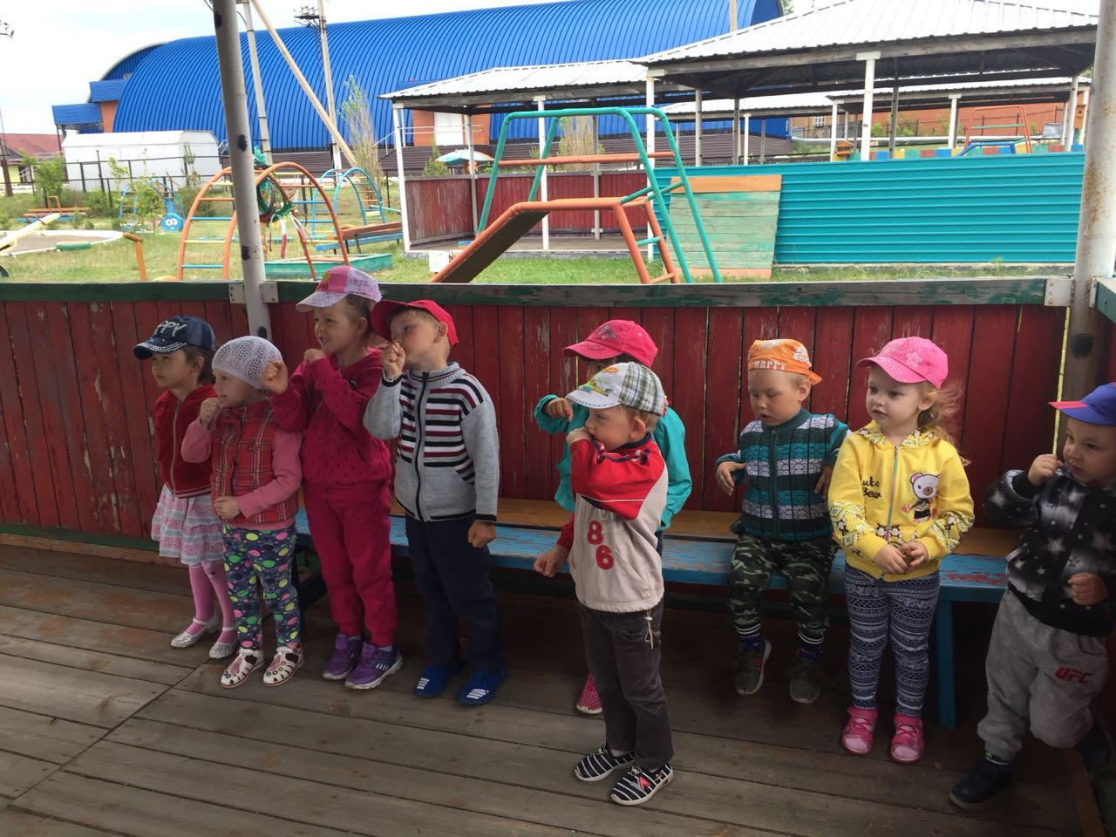

**Остановка Витаминная**.

**Воспитатель:** Ребята, вот мы с вами попали на остановку Витаминную.

Чебурашка, мы тебе с ребятами расскажем, как надо правильно питаться, чтобы быть здоровым. Чтобы быть здоровым, нужно знать, какие продукты можно есть, а какие вредны для здоровья. **(*Ответы детей*)**  Полезнее всего это фрукты и овощи, в них содержатся витамины. Свежие фрукты и овощи можно употреблять, сколько хочешь, они заменят самые лучшие таблетки из аптеки.

**Воспитатель:** Дети, а какие витамины вы знаете? **(*Ответы детей*)**

- Ребята, а для чего нужны витамины? (Чтобы укреплялся наш организм, было крепкое здоровье).

**Воспитатель:** Правильно, витамины укрепляют весь наш организм, организму легче бороться с болезнями. Нужно есть больше овощей и фруктов.

**Воспитатель рассказывает детям, что в них много витаминов А, В, С, Д. Объясняет в каких ещё продуктах они содержатся и для чего нужны*.***

- А сейчас, дети, отгадайте загадки о витаминах.

Загадки:

Помни истину простую –

Лучше видит только тот,

Кто жует морковь сырую

Или сок черничный пьет.

                         (Витамин А)

Очень важно спозаранку

Есть за завтраком овсянку.

Черный хлеб полезен нам,

И не только по утрам.

                          (Витамин В)

От простуды и ангины

Помогают апельсины,

Ну а лучше съесть лимон

Хоть и очень кислый он.

                          (Витамин С)

**Воспитатель:** Игра ***«Совершенно верно!»***

Воспитатель зачитывает четверостишия о продуктах. Если в них говорится о полезных продуктах, дети все вместе говорят: «Правильно, правильно, совершенно верно!» А если о том, что для здоровья вредно, дети молчат.

1. Ешь побольше апельсинов, пей морковный вкусный сок,

И тогда ты точно будешь очень строен и высок.

2. Если хочешь стройным быть, надо сладкое любить

Ешь конфеты, жуй ирис, строен, стань как кипарис.

3. Чтобы правильно питаться, вы запомните совет:

Ешьте фрукты, кашу с маслом, рыбу мёд и виноград.

4. Нет полезнее продуктов — вкусных овощей и фруктов.

И Сереже и Ирине всем полезны витамины.

5. Наша Люба булки ела и ужасно растолстела.

Хочет в гости к нам прийти, да в дверь не может проползти.

6. Если хочешь быть здоровым, правильно питайся,

Ешь побольше витаминов, и с болезнями не знайся.

**Воспитатель:** Молодцы, вы все справились с заданием.

Давайте продолжим наше путешествие и отправимся на другую остановку, которая называется ***Физкультурная****.*

**Воспитатель:**Если человек будет заниматься спортом, он будет здоровым. Нужно обязательно делать утреннюю гимнастику. Полезно полоскать горло, обтираться полотенцем, чаще играть в подвижные игры.

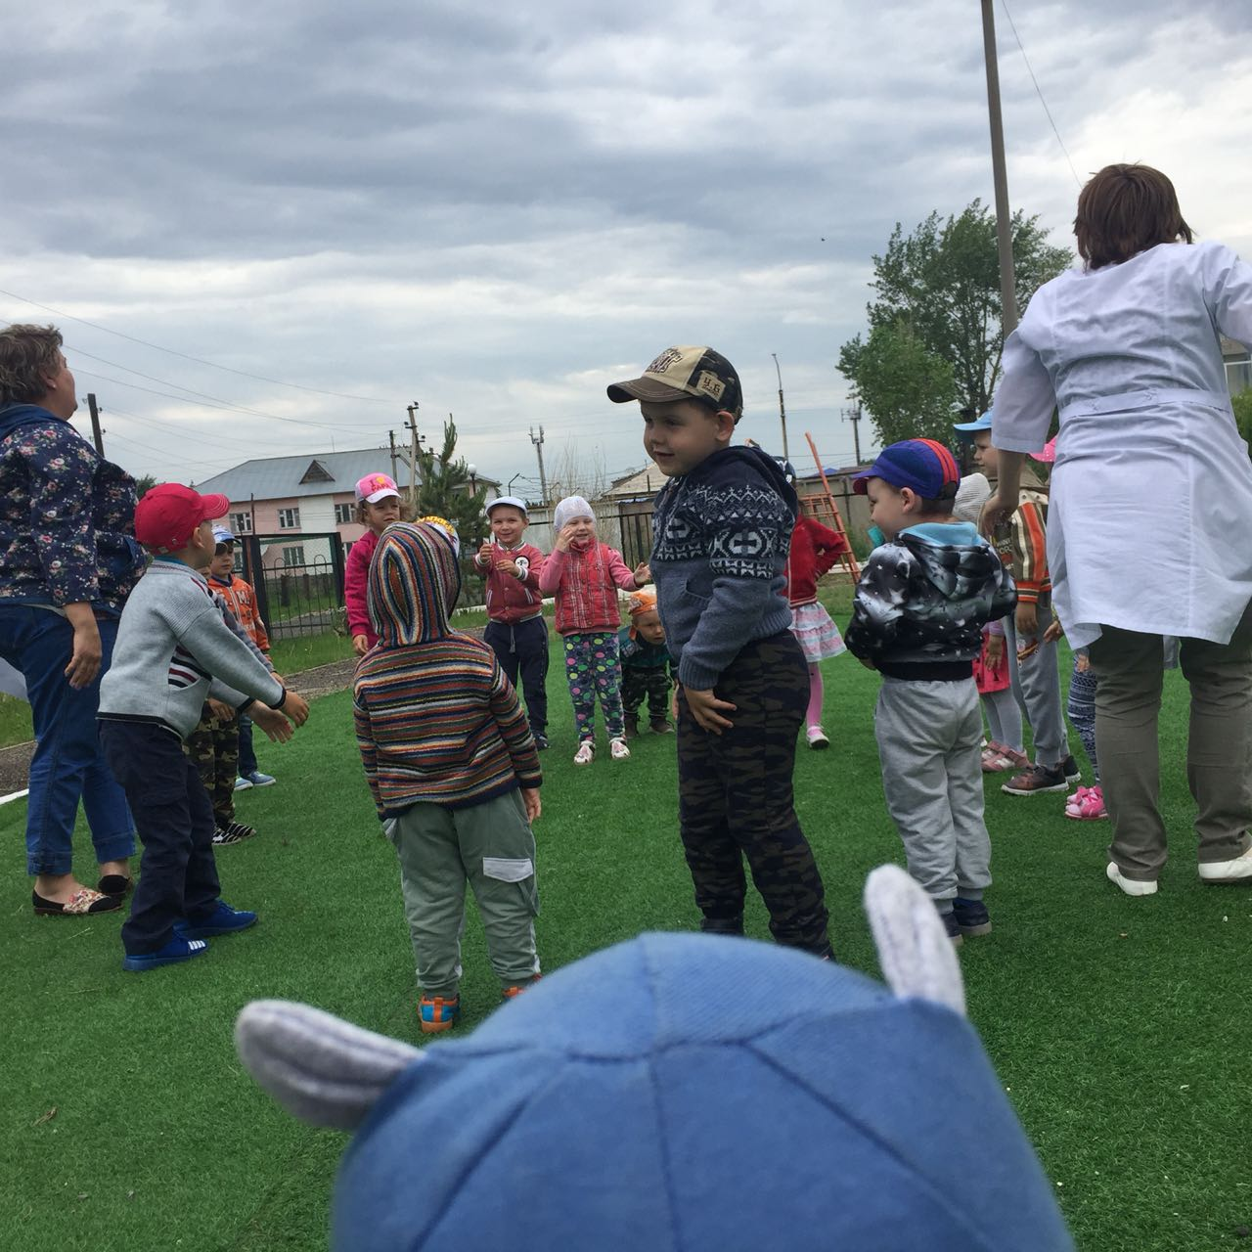

По утрам зарядку делай

Будешь сильным,

Будешь смелым.

Прогоню остатки сна

Одеяло в сторону,

Мне гимнастика нужна

Помогает здорово.

Чтобы нам не болеть

И не простужаться

Мы зарядкой с тобой

Будем заниматься.

 Ребята, а какие зимние  виды спорта вы знаете?  (хоккей, фигурное катание, бег на лыжах, конькобежный спорт, санный спорт, прыжки на лыжах с трамплина)

 – Что-то мы с вами, ребята, засиделись. Давайте поиграем!

***Физкультминутка*** «Замри»

Произносится текст стихотворения и одновременно выполняются сопровождающие движения.

Мы топаем ногами, (топают)

Мы хлопаем руками, (хлопают)

Качаем головой, (качают головой)

Мы руки поднимаем, (руки вверх)

Потом их опускаем, (руки вниз)

Мы руки подаем (руки в «замок»)

И бегаем кругом, (покружиться на месте)

Раз, два, три, (три хлопка)

Любая фигура замри! (изобразить любую фигуру).

**Воспитатель:** Дети, а вы знаете, чтобы быть здоровым, нужно не только кушать витамины и быть сильным! Нужно еще знать и выполнять правила личной гигиены. И следующая остановка, которая нас ждет, это ***остановка Чистоты.***

На**остановке Чистоты**живут два мальчика.**(Воспитатель показывает картинки)**

Ребята, посмотрите на этих двух мальчиков.  Один мальчик чистый, умытый, аккуратный, а другой неумытый, грязное лицо, руки. Какой мальчик вам понравился больше?  Почему? **(Ответы детей)**

Чтобы человек выглядел чистым и аккуратным, ему необходимо соблюдать правила личной гигиены.

– Какие правила гигиены ребята мы с вами соблюдаем дома и в детском саду? (*Мы умываемся по утрам и вечерам, чистим зубы и др*.)

– Для чего это надо делать? (*Чтобы быть чистыми, хорошо выглядеть, чтобы было приятно, и кожа была здоровой, чтобы быть закалёнными, чтобы смыть микробы.*)

 – Как попадают микробы в организм? (*при чихании, кашле не прикрывая рот; если не мыть руки перед едой, после туалета; не мыть овощи, фрукты.*)

   Правила личной гигиены – это когда человек следит за чистотой своего лица, рук, тела, зубов, старается не быть замарашкой, как этот мальчик на картинке. Но чтобы не стать замарашкой, надо кое с кем подружиться.

**Воспитатель:** Ребята чтобы мы могли успешно бороться с микробами, нам нужны помощники.

**Мыло**

 У мыла есть забота,

Мыло ходит на работу.

Сашу мылит, отмывает,

Часто в гости приглашает.

Приглашенье принимай,

Мыльце ты не забывай.

 Махровое, душистое, мягкое, пушистое

Любит воду промокать, где что влажно вытирать.

Что это?

**Полотенце**.

**Зубная щётка**

Я щётка – хохотушка,

Зубам твоим подружка.

Люблю всё убирать,

Мести и вычищать.

**Воспитатель:**Дети, а сколько раз в день нужно чистить зубы? (Утром и вечером)

А зачем нужно чистить зубы? (Чтобы не болели, были белыми и красивыми)

От чего могут заболеть зубы? (Если их не чистить и есть много сладкого)

     Вместе с детьми воспитатель делает вывод, который дети должны хорошо усвоить: не есть  на улице; всегда мыть руки с мылом, вернувшись с улицы, перед едой, после туалета, есть только мытые овощи и фрукты; когда чихаешь или кашляешь, закрывать рот и нос платком; есть только из чистой посуды; по утрам делать зарядку; заниматься спортом.

**Воспитатель:** Молодцы! Устали? Вот какой, оказывается, трудный путь преодолели мы с вами по городу «Здоровье». Мы узнали много интересного и полезного. Но мы побывали не на всех улицах, поэтому мы будем ещё путешествовать по  замечательному городу. Я думаю и Зайка понял, что надо делать, чтобы не болеть, и больше ему не придётся ходить в аптеку за таблетками.